≪お浄土とは≫
去る４月２１日は、中津組仏教婦人会研修会でした。会場は秣（まくさ）の宝積寺様です。私たち長仁寺仏教婦人会からは１１名が二台の車に乗り合わせ参加致しました。講師は宝積寺様の御次男さん、北海道のお寺の御住職となられている白山敏秀先生でした。「真実に生きよう」という講題でお話がありました。お話の始めの方で八木重吉という詩人の詩が紹介されました。次のような詩です。

自分がまちがっていた
まちがっていた
雑草の上にすわると
それがわかってくる

短い詩です。私はすぐにはどういうことをいっているのか分かりませんでした。わからないなあと聞き流していました。でも、お話を聞いているうちに、この詩が大きな意味を含んでいることに気づかされました。念仏の教えを聴聞している者にとって聞き流すことのできない「帰命」あるいは「回心（えしん）」に通じる重要な内容だと気づかされました。家に帰って、八木重吉さんのことを調べると、明治、大正時代に生きた夭折（ようせつ）のキリスト教詩人であることがわかりました。キリスト教でも、求道する中でこのような心の転換があるのでしょう。
それから数日たった４月２９日、３０日の二日間、長仁寺で春の彼岸法要が勤まりました。講師は四日市別院の境内にある勝福寺様のご住職藤谷知道先生です。「安楽浄土とは」というテーマでお話くださいました。私たちがふつう、浄土と呼んでいる世界は、極楽のことを指しているのではないだろうか。その場合の極楽とは、自分の欲求がすべてかなえられた世界であり、思い通りにならずに苦しむ地獄に対する世界である。お浄土とは、そういう地獄極楽を超えた、安楽国とか安楽仏国という言葉で表現される世界であるというお話を、わかりやすい表現で丁寧に説いていただきました。
そのお話を聞いていて、さきほどの八木重吉さんの詩が脳裏に浮かんできました。地獄極楽の両極の間で、餓鬼道、畜生道、修羅道、人道、天道の六道を迷っているという身の事実に気づくこともなく生きている私たち。その中で、善かった悪かった、勝った負けた、得した損したと日々迷いの日暮しをおくっている。そういう自分の姿が照らされたとき、力が抜けておのずと頭が下がります。そういうときの心のあり様を八木重吉さんの詩は表してくださっていたのです。詩人の伝えようとするこころがそのまま私のこころに流れてきたような感じを受けました。
お浄土は、自分の思いがかなう世界ではありませんでした。無限の慈悲をもって生きとし生けるものを護り、育ててくださる仏さまの世界です。その聖なるお浄土に生まれるのは、死んでからでない、生きている今だとお教え下さいました。そしてお浄土に生まれると、どういうことになるのか、藤谷先生は浄土に生まれた方々のお言葉を紹介して下さいました。これらのお言葉は、単に人間の理知とか知識とか経験からでは出ない、仏さまのお心から出て下さったお言葉です。時代を経ても色あせない真実のお言葉です。これらのお言葉を度々聞かせていただき、せわしく過ぎる生活の中で少しでも立ち止まることができればと願われています。
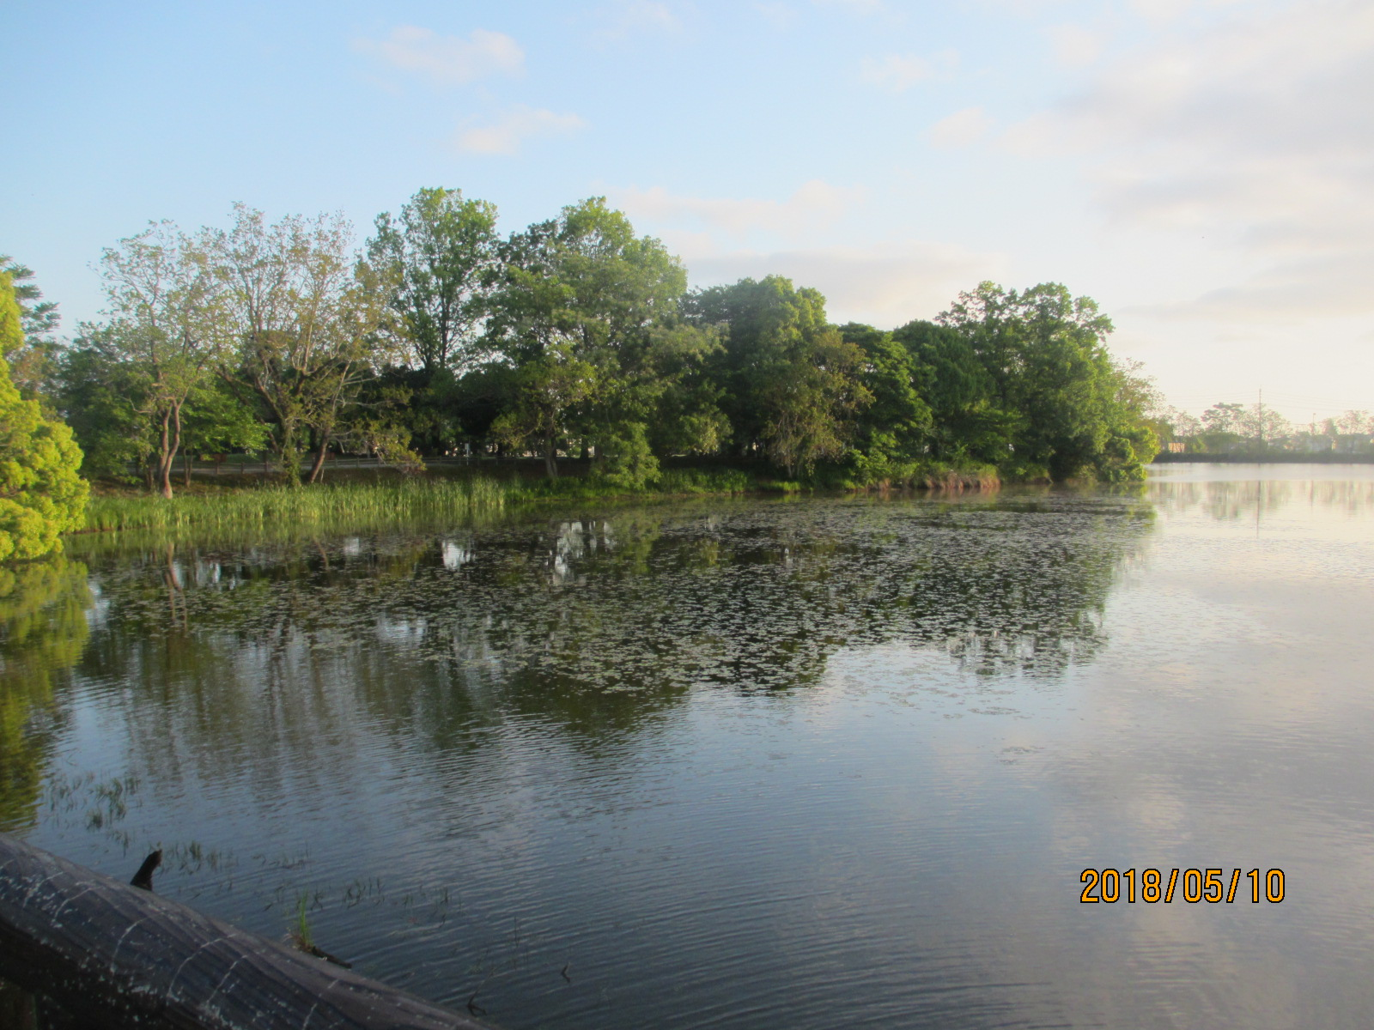
写真は大貞公園です。ひとりで散歩しているとき、ふと亡くなられた世話人さんたちのことが思い出されてきました。久保輝義さん、上原和二さん、五領勝美さんなどのお顔が浮かびました。つづけて、島津国男さんや竹田倉吉さんのお顔も。自分が今住んでいる長仁寺の背景には、数多くの方々の御苦労があったと。あまり深く考えるとしんどくなりますが、その方々の背景にはまた数多くの人たちがおられたわけです。「無量寿のいのちを生きる」とは、そういうことに通じるのかもしれないと思わされました。

